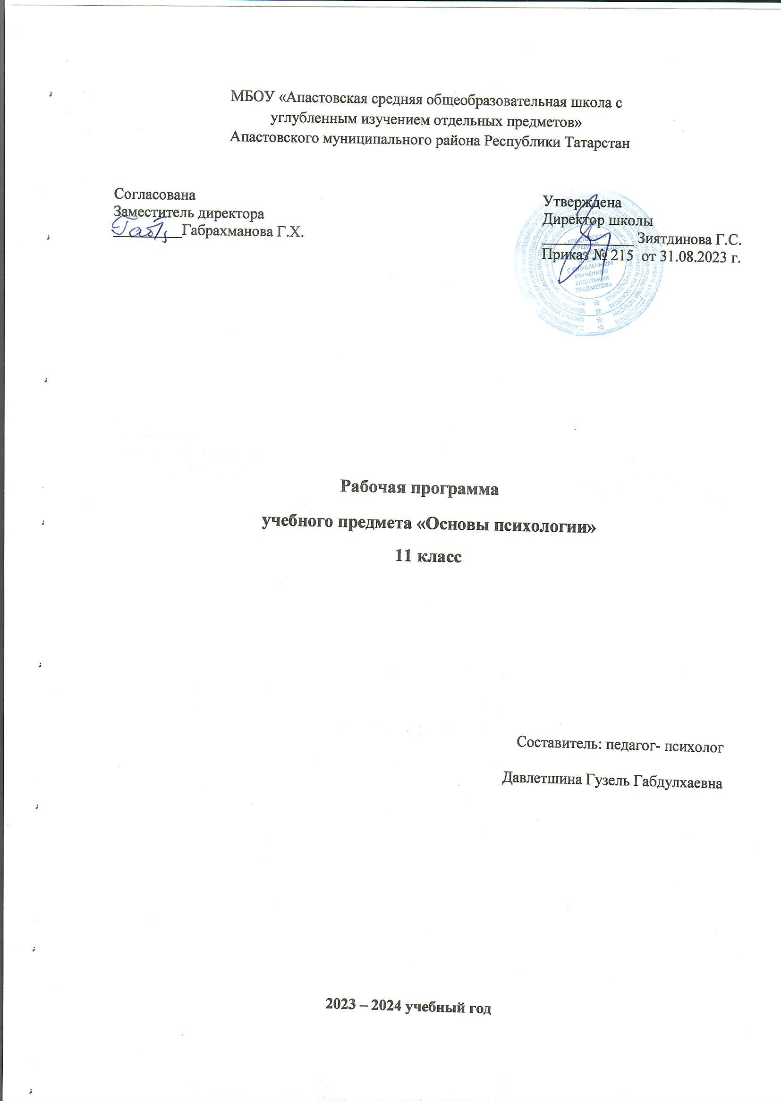ПОЯСНИТЕЛЬНАЯ ЗАПИСКА
Рабочая программа учебного курса «Основы психологии» для учащихся 11 классов разработана в соответствии с требованиями Федерального государственного образовательного стандарта среднего общего образования, основной образовательной программой среднего общего образования, а также программой воспитания. Программа разработана в помощь обучающимся, чтобы посредством метода активного включения в познавательную и волонтерскую деятельность школьники могли принять решение о правильности предпрофессионального выбора; включиться в процесс с самоопределения, саморазвития, самовоспитания и самообразования.
Программа ориентирована на достижение метапредметных результатов и развитие функциональной грамотности обучающихся.
Программа определяет цель, задачи, содержание и организацию изучения курса «Основы психологии» на уровне среднего общего образования, а также планируемые результаты его освоения.
Цель курса: формирование гуманистического мировоззрения и психологической культуры учащихся.
Задачи курса:
- Формирование психологических знаний;
- Выработка собственной личностной позиции;
- Развитие способностей к критической переработке информации;
- Осознание особенностей человеческой психики и социального поведения;
- Выработка собственной личностной позиции;
- Развитие умений конструктивно решать конфликты;
- Осознание возможности и необходимости быть субъектом общественной жизни;
- Развитие способностей конструктивно строить взаимоотношения с окружающими;
- Воспитание уверенности в себе, чувства собственного достоинства.

Форма ведения занятий разнообразная. В зависимости от целей и задач могут применяться такие методы, как свободная или директивная дискуссия, эвристическая беседа, ролевое обучение и т.д.
Практическую направленность имеют уроки, позволяющие учащимся овладеть приемами саморегуляции, развивать способность к позитивному мышлению.
Программа рассчитана на преподавание в классе с обычной наполняемостью, один урок в неделю, 34 часов в год.
В программе курса больше времени отводится на активные формы работы, в связи с тем, что одной из главных задач курса является формирование устойчивых навыков конструктивного общения, развитии социальной компетентности. Психотехнические игры, элементы психологического тренинга, разыгрывание ситуаций и ролевые игры позволяют учащимся получить «обратную связь», сформировать навыки анализа интересов, чувств, мотивов партнеров по общению, а также навыки конструктивного ведения диалога.
Программа предполагает 7 разделов, такие как «Структура, функции и средства общения», «Конструктивное преодоление конфликтов», «Психология семейных отношений», «Деловое общение», «Профориентация».
Насыщенный объем учебного материала направлен на компенсацию отсутствия учебников и хрестоматий. Дополнительный материал можно предложить заинтересованным учащимся для подготовки рефератов, презентаций, творческих проектов.
Контроль знаний проводится по системе зачетов и контрольных тестов, на основе подбора вопросов после изучения каждого разде

КАЛЕНДАРНО-ТЕМАТИЧЕСКОЕ ПЛАНИРОВАНИЕ

№ | Наименование раздела программы –  Тема урока | Дата |  | Факт |  | Элементы содержания | Требования к уровню подготовки учащихся | Вид контроля
 | Раздел 1 Структура, функции и средства общения.
1 | Общение. Структура и средства общения. | 02.09 |  |  | Решение проблем общения.
2  3 | Невербальные средства общения.  Невербальные средства общения. | 09.09  16.09 |  |  | Межличностное пространство, невербальные сигналы.
4 | Речевые средства общения. | 23.09 |  |  | Развитие навыков распознавания эмоций людей по интонации. |  | Использование в общении различных речевых средств
5 | Позиции в общении. | 30.09 |  |  | Эго-состояния личности, схема Томаса А. Харриса. |  | Приведение контраргументов для неверных утверждений
6 | Стили общения | 7.10 |  |  | Эффективность стилей общения, правила этикета.
7 | Манипулирование. | 14.10 |  |  | Приемы манипуляции, противостояние
8 | Урок-дискуссия «Что мешает открытому общению?» | 21.10 |  |  | Игра.  Роли в общении. |  | Участвовать в дискуссии, вести полемику; | Практикум
9 | Обобщающий урок | 28.10 |  |  |  |  |  | Зачет
 | Раздел 2. Условия и технологии эффективной коммуникации.
10 | Механизмы межличностного восприятия. | 11.11 |  |  | Эффекты ореола, ошибки атрибуции. |  | Умение строить отношения с окружающими
11 | Психологические защиты. | 18.11 |  |  | Развитие навыков распознавания и анализа защитных механизмов. |  | Анализ проявления психологических защит в поведении человека
12 | Барьеры в общении. | 25.11 |  |  | Развитие навыков преодоления барьеров. |  | Умение строить отношения с окружающими | Проверочная работа
13 | Конструктивное общение.  Контроль эмоций. | 02.12 |  |  | Приемы управления своими эмоциями, реагирование на негатив. |  | Приведение контраргументов для неверных утверждений
14 | Активное и пассивное слушание. | 09.12 |  |  | Навыки эмпатического слушания. |  | Способность конструктивно строить взаимоотношения с окружающими
15 | Приемы расположения к себе. | 16.12 |  |  | Функции и конструкции комплиментов. |  | Умение строить отношения с окружающими
16 | Самопрезентация. | 23.12 |  |  | Эффект самопрезентации |  | Самооценка уровня овладения учебным материалом
 | Раздел 3 Конструктивное преодоление конфликтов.
17 | Конфликт.  Стили разрешения конфликтов. | 30.12  13.01 |  |  | Выявление собственного стиля поведения. |  | Формулирование выводов по результатам анализа.
18 | Управление конфликтом. | 17.01 |  |  | Динамика конфликта, способы конструктивного поведения. |  | Приведение контраргументов для неверных утверждений | Контрольный тест
 | Раздел 4 Психология семейных отношений.
19 | Психологические аспекты семейных отношений. | 24.01 |  |  | Проблемы на ранних этапах возникновения семьи, методы разрешения семейных конфликтов. |  | Умение строить отношения с окружающими
20 | Функции семьи  Стили семейного воспитания. | 31.01  07.02 |  |  | Стили гармоничного и негармоничного воспитания, понимание собственных ожиданий от брака. |  | Высказывать свое мнение, задавать уточняющие вопросы
21 | Интимные отношения. | 14.02 |  |  | Повышение уровня культуры в сфере интимных отношений. |  | Высказывать свое мнение, задавать уточняющие вопросы
 | Раздел 5Психология малых групп и коллективов.
22 | Коллектив и личность. | 21.02 |  |  | Малые группы, распределение ролей в коллективе. |  | Умение строить отношения с окружающими
23 | Лидерство. | 28.02 |  |  | Стили управления коллективом, качества лидера.
24 | Социально-психологические особенности взаимодействия людей в малой группе. Конформизм. | 7.03 |  |  | Понятие «групповые нормы», «конформизм» феномен группового давления. |  | Формулирование выводов по результатам анализа.
25 | Развитие навыков уверенного отказа. | 14.03 |  |  | Развитие способности противостоять давлению сверстников. |  | Использование в общении различных речевых средств
26 | Обобщение | 21.03
 | Раздел 6 Деловое общение.
27  28 | Деловая беседа  Деловая беседа | 28.03  11.04 |  |  | Фазы беседы, тактика и стиль ведения беседы. |  | Приведение контраргументов для неверных утверждений
29 | Психологические особенности публичного выступления. | 18.04 |  |  | Компоненты и стратегия публичного выступления.  Контроль эмоций. |  | Рецензирование выступления
30 | Экзамен. Психологические аспекты. | 25.04 |  |  | Приемы успешного построения ответа, преодоление волнения. |  | Формировать собственную оценку
 | Раздел 7. Профориентация.
31 | Профессиональное самоопределение. | 2.05 |  |  | Профессиональные интересы и склонности. |  | Формировать собственную оценку
32 | Проектирование профессионального жизненного пути. | 9.05 |  |  | Навыки использования алгоритма принятия решений. |  | Формировать собственную оценку
33 | Зачетный урок | 16.05 |  |  |  |  |  | Зачет
34 | Закрепление, обобщение. | 23.05 |  |  |  |  | Высказывать свое мнение, задавать уточняющие вопросы

Общеучебные умения, навыки и способы деятельности

Программа предусматривает формирование у обучающихся общеучебных умений и навыков, универсальных способов деятельности иключевых компетенций. В этом направлении приоритетными для учебного предмета «Психология» являются:
Приемы элементарной исследовательской деятельности.
Выдвижение гипотезы на основе житейских представлений или изученных закономерностей; выбор условий проведения наблюдения или опыта, использование диагностических методик для измерения психологических особенностей личности; сравнение по выделенным признакам.
Способы работы с естественно-научной информацией.
Поиск необходимой информации в справочных изданиях (в том числе на электронных носителях, в сети Internet); использование дополнительных источников информации прирешенииучебныхзадач;работастекстамиестественнонаучногохарактера(пересказ;выделениевтекстетерминов,описанийнаблюденийиопытов;составлениеплана;заполнениепредложенных таблиц).
Коммуникативные умения.
Подготовка кратких сообщений с использованием естественно- научной лексики и иллюстративного материала (в том числе компьютерной презентации в поддержку устного выступления); корректное ведение учебного диалога при работе в малой группе сотрудничества.
Способы самоорганизации учебной деятельности.
Оценка собственного вклада в деятельность группы сотрудничества; самооценка уровня личных учебных достижений по предложенному образцу.

